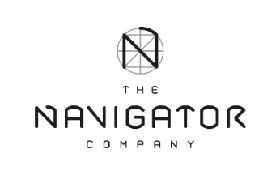

Comunicado de Imprensa – 05 de fevereiro de 2025

Sustentabilidade e liderança em ESG colocam Navigator na elite global das melhores empresas
Navigator reconhecida como "2025 ESG Industry Top-Rated Company"

A The Navigator Company foi distinguida pela Sustainalytics como "2025 ESG Industry Top-Rated Company", reafirmando a sua liderança no setor florestal e do papel. Este reconhecimento posiciona-a na prestigiada lista global das "2025 ESG Top-Rated Companies", consolidando a sua posição como uma das empresas com melhores práticas ambientais, sociais e de governança (ESG) a nível mundial.

Esta classificação é, assim, um exemplo claro do compromisso da Empresa em liderar práticas sustentáveis, mas também o reconhecimento do trabalho árduo e dedicação de todos os seus colaboradores, que têm desempenhado um papel crucial nesta jornada. Mas, mais do que isso, é uma celebração do esforço coletivo de toda a organização. Cada colaborador desempenhou um papel fundamental nesta jornada, contribuindo para que a Navigator se tornasse uma referência em práticas ESG. Este é um motivo de orgulho coletivo, refletindo o trabalho árduo e a dedicação de uma equipa comprometida com a construção de um futuro mais sustentável.

A Navigator reflete este impacto positivo através de iniciativas transformadoras, que vão desde a redução das emissões de carbono, à gestão responsável das florestas e ao apoio às comunidades onde está inserida. Trata-se de ações concretas que demonstram o compromisso da Empresa em promover mudanças que beneficiem o planeta e a sociedade.
As preocupações com a sustentabilidade estendem-se à fileira e aos seus agentes. Foi neste âmbito que a Empresa lançou o Clube Produtores Florestais Navigator que está a construir uma verdadeira rede colaborativa entre produtores florestais, associações florestais, prestadores de serviços e fornecedores de madeira, com base na partilha de conhecimento, acesso a apoios financeiros, benefícios de escala, e capacitação para a adoção de práticas inovadoras e sustentáveis de produção e gestão florestal em Portugal.

Fruto de todo este trabalho, desde 2023 que a Empresa tem demonstrado um progresso contínuo nos seus indicadores ESG, fruto de uma gestão consistente e estratégica das suas práticas em áreas como gestão ambiental, envolvimento com as comunidades e governança corporativa, reforçando a confiança de investidores, clientes e parceiros.

Recorde-se que a 12 de julho de 2024, além de classificada como empresa de baixo risco para investidores e reconhecida como uma “ESG Industry Top Rated Company” no ESG Risk Rating da Sustainalytics, a Empresa ocupou o 1º lugar da lista de 85 empresas globais do cluster de indústrias de Paper & Forestry com menor risco ESG para investidores.

Sustentabilidade como pilar estratégico

Os fundamentos da sustentabilidade fazem parte da identidade da Navigator desde a sua génese e são centrais na sua estratégia e modelo de negócio, funcionando como o fio condutor que liga, não só o seu passado ao presente e ao futuro, mas também o seu Propósito – focado nas pessoas, na sua qualidade de vida e no futuro do planeta – ao crescimento responsável.

Neste percurso, as florestas plantadas que a Empresa gere ao longo de mais de 107.000 hectares em todo o país estão na origem não só de bens e serviços valorizados pelo mercado, mas também de externalidades positivas impulsionadas pelas práticas de gestão sustentável.

Os investimentos da Empresa têm sido direcionados para iniciativas de descarbonização e modernização de equipamentos e instalações, assegurando uma transição consistente para um modelo de negócio mais responsável.

Os resultados do negócio têm permitido à Empresa manter os seus investimentos mais estruturantes, nomeadamente os de cariz sustentável, direcionados para iniciativas de descarbonização e modernização de equipamentos e instalações, assegurando uma transição consistente para um modelo de negócio mais responsável, alinhado com a transição para uma economia neutra em carbono.

Recorde-se que a Navigator foi a primeira empresa portuguesa, e uma das primeiras a nível mundial, a definir o ambicioso compromisso de descarbonização dos seus complexos industriais até 2035, antecipando em 15 anos as metas nacionais e europeias. O investimento já alocado ao Roteiro de Descarbonização ascende a 340 M€, com aplicação entre 2019 e 2028, estando já executados ou em fase de execução 89% desse valor. Em 2023, fruto dos investimentos realizados, a Navigator decidiu antecipar em três anos as suas metas intermédias de emissões, pelo que irá alcançar, já em 2026, os objetivos inicialmente previstos para 2029.

As distinções obtidas são, assim, o reflexo do empenho conjunto de toda a sua equipa. Este reconhecimento internacional não só reforça a confiança de investidores, clientes e parceiros, como também inspira a Empresa a inovar e liderar em práticas de sustentabilidade. A Navigator continuará a investir em inovação e em modelos de negócio que contribuam para a sustentabilidade global e para a construção de um futuro mais sustentável.

Imagens para download
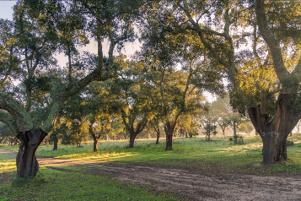
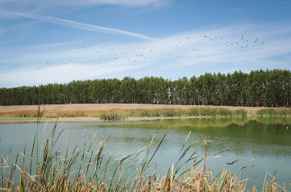
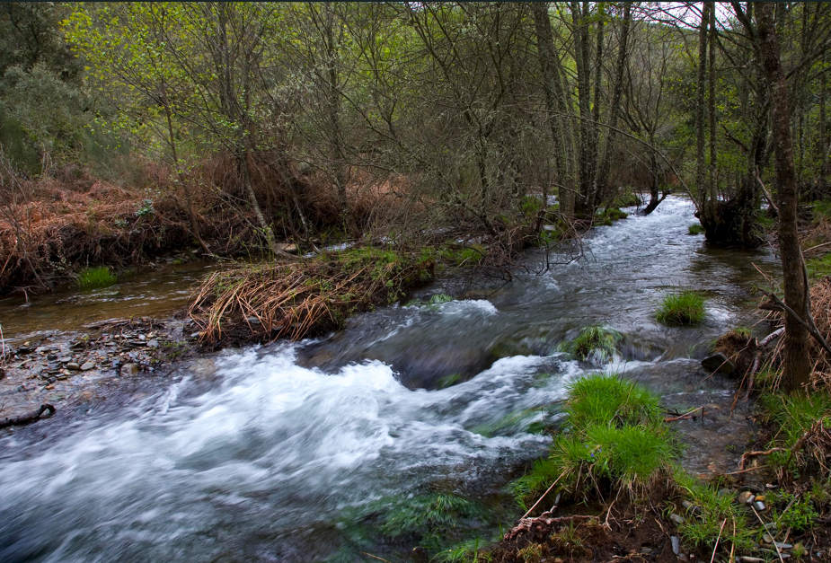
https://we.tl/t-AUVhXf8JJw

Sobre a The Navigator Company
A The Navigator Company é um produtor integrado de floresta, pasta, papel, tissue, soluções sustentáveis de packaging e bioenergia, cuja atividade se encontra alicerçada em fábricas de última geração à escala mundial, com tecnologia de ponta. É reconhecida como uma referência de qualidade no setor em todo o mundo.

Inspirada pelas pessoas, a sua qualidade de vida e o futuro do planeta, a Empresa assume um compromisso com a criação de valor sustentável para os seus acionistas e para a sociedade como um todo, deixando às futuras gerações um planeta melhor, através de produtos e soluções sustentáveis naturais, recicláveis e biodegradáveis, que contribuem para a fixação de carbono, para a produção de oxigénio, para a proteção da biodiversidade, para a formação de solo e para o combate às alterações climáticas.

A aposta e investimento contínuos na melhoria do desempenho ESG reflete-se também na avaliação externa positiva feita por entidades independentes. A 12 de julho de 2024, a Navigator foi novamente classificada como empresa de baixo risco para investidores, ao obter uma pontuação de 11,6 no rating da Sustainalytics, uma das mais reputadas agências de rating ESG a nível mundial, posicionando-se, então, no 1º lugar de uma lista de 85 empresas globais do cluster de indústrias de Paper & Forestry com menor risco ESG para investidores. Esta performance valeu à The Navigator Company a atribuição, pela Sustainalytics, do badge “Industry ESG Top Rated Company 2025”, e a sua permanência no top 5% entre 15.120 empresas mundiais em todos os segmentos de atividade.

A matéria-prima utilizada pela The Navigator Company tem por base florestas plantadas exclusivamente para este efeito. Todos os anos, os viveiros da Navigator têm capacidade para dar vida a mais de 12 milhões de árvores. Estes viveiros – dos maiores da Europa – produzem mais de 130 espécies diferentes de árvores e arbustos. Muitas destas, ainda que não tendo viabilidade económica, são financiadas pela Empresa, para conservação da biodiversidade e para garantir a continuidade das espécies.

As florestas sob gestão da The Navigator Company em Portugal têm um stock de carbono, excluindo o carbono no solo, equivalente a 6,2 milhões de toneladas de CO2, valor que se mantém estável graças ao modelo de gestão sustentável seguido pela Empresa.

O Grupo desenvolve uma atividade florestal verticalmente integrada, com o seu próprio instituto de investigação, e é responsável pela plantação de uma vasta área de floresta em Portugal continental (1,2% da área do país), 100% certificada pelos sistemas FSC® e PEFC. Dispõe de uma capacidade de produção anual de 1,6 milhões de toneladas de papel, 1,6 milhões de toneladas de pasta, e 375,5 MW de potência instalada para produção de energia. No papel tissue, a Navigator apresenta uma capacidade anual de produção de 165 mil toneladas e capacidade anual de transformação de 310 mil toneladas. Em 2023, 76% da energia produzida pela Navigator nos seus complexos industriais teve origem em fontes renováveis, incluindo biomassa, dando-lhe o papel de destaque no setor, com cerca de 37,4% do total do país utilizando este combustível ecológico e não fóssil. As renováveis representaram também 80% da energia primária consumida na empresa, no mesmo período.

No âmbito do crescimento do Grupo, em 2023 a The Navigator Company concretizou a aquisição do negócio de Consumer Tissue da espanhola Gomà-Camps, reforçando a sua posição estratégica no mercado ibérico de tissue, tornando-se no 2º maior player do segmento.

A expansão desta área de negócio continuou em 2024, com a aquisição da Accrol Group Holdings plc, um dos principais fabricantes de tissue no Reino Unido, que fortalece a posição da Navigator na Europa Ocidental.

Noutra frente do seu crescimento, a The Navigator Company lançou, no final de 2021, uma nova linha de produtos de packaging, através da marca gKRAFT™, com o objetivo de contribuir para acelerar a transição do uso do plástico para a utilização de fibras naturais, sustentáveis, recicláveis e biodegradáveis, assumindo assim, e uma vez mais, o seu compromisso com a sustentabilidade e com a preservação do ambiente.

No mesmo sentido, prepara-se para inaugurar, já no segundo semestre de 2024, a primeira linha de produção integrada de peças de celulose moldada de eucalipto, que será lançada sob a marca gKRAFT™ Bioshield. Com uma capacidade de produção de cerca de 100 milhões de unidades por ano, esta fábrica será a maior do sul da Europa e uma das maiores unidades integradas de todo o continente europeu.

A Empresa é a terceira maior exportadora em Portugal e a maior geradora de Valor Acrescentado Nacional, representando aproximadamente 1% do PIB nacional, cerca de 2,5% das exportações nacionais de bens, e mais de 30 mil empregos diretos, indiretos e induzidos. Em 2023, a The Navigator Company teve um volume de negócios de € 1,953 mil milhões. Mais de 92% dos seus produtos são vendidos para fora de Portugal e têm por destino 134 países.

A Navigator foi a primeira empresa portuguesa, e uma das primeiras a nível mundial, a definir o ambicioso compromisso de descarbonização dos seus complexos industriais até 2035, antecipando em 15 anos as metas nacionais e europeias. O investimento alocado ao Roteiro de Descarbonização ascende a 340 M€, com aplicação entre 2019 e 2028, estando já executados ou em fase de execução 89% desse valor.

Em 2023, fruto dos investimentos realizados, a Navigator decidiu antecipar em três anos as suas metas intermédias de emissões, pelo que irá alcançar, já em 2026, os objetivos inicialmente previstos para 2029. Em 2026 as emissões diretas de CO2 fóssil serão cerca de 60% inferiores às de 2018, o ano de referência. Em 2023, essa redução era já de 41%.

Este compromisso é o culminar de uma estratégia de gestão responsável do negócio que, em 2023, foi distinguida com a classificação “A-” no CDP Climate Change e no CDP Forest, reconhecendo, respetivamente, a liderança da Empresa no combate às alterações climáticas e na gestão florestal.

No final de 2022, a The Navigator Company recebeu a aprovação das suas metas de redução das emissões de gases com efeito de estufa por parte da Science Based Targets initiative (SBTi), afirmando a sua liderança em sustentabilidade e a sua ambição na procura de soluções para o desafio climático, em linha com a ciência.

Foi também reconhecida com a classificação “A” pelo MSCI ESG Ratings, que visa medir a resiliência de uma empresa aos riscos ESG de longo prazo.
www.thenavigatorcompany.com

Para mais informações contactar, por favor:

Lift Consulting
Tânia Nascimento – tania.nascimento@lift.com.pt | +351 915 292 914
Catarina Carneiro de Brito – catarina.brito@lift.com.pt | +351 914 310 661

FSC – Forest Stewardship Council® (Licença n.º FSC® – C010852)
PEFC – Programme for the Endorsement of Forest Certification schemes (Licença n. º PEFC/13-23-001

